Муниципальное бюджетное образовательное учреждение
«Яровская средняя общеобразовательная школа имени Р.И. Алимбаева»
Тюменская область, Ялуторовский район, д. Яр, ул. Школьная, 5, 42-174

Научно-практическая конференция
«Первый доклад»

ИССЛЕДОВАТЕЛЬСКАЯ РАБОТА НА ТЕМУ:

Выполнили:
Назырова Розалина Руслановна
Хамидуллин Дамиль Фидаилевич
учащиеся 3 класса
МБОУ «Яровская СОШ им. Р.И.Алимбаева»

Руководитель:
Хамидуллина Миляуша Мансуровна
учитель начальных классов
МБОУ «Яровская СОШ им. Р.И.Алимбаева»

Октябрь 2011

СОДЕРЖАНИЕ
1. Введение
2. Основное содержание
2.1 Изобретение компьютера
2.2 Исследование «Для чего ученику компьютер?»
2.3 Популярен ли компьютер у моих одноклассников?
2.4 Что думают родители об увлечении детей компьютерными играми?
2.5. Как влияет компьютерные игры на учёбу?
3. Заключение
4. Список литературы
5. Приложения

Введение

Актуальность:
Сегодня компьютеры стали частью нашей жизни. Современному ребенку ничего не остается, как жить в соседстве с компьютером. Наши сверстники используют компьютеры для игр, и тратят на это много времени, при этом страдает здоровье, снижается качество учебы.

Цель:
- исследование значение компьютера в жизни детей, влияние компьютерных игр на детский организм.

Задачи:
- изучить историю появления компьютеров;
- провести анкетирование, какие игры популярны среди сверстников;
- организовать встречу с учителем информатики, родителями по проблеме исследования;
- найти информацию о влиянии компьютерных игр на человека.

Предмет исследования:
- компьютер и компьютерные игры.

Методы исследования:
- поиск информации в различных источниках;
- анкетирование среди учащихся;
-встречи и беседы с учителями, родителями;
- анализ;
- выводы.

Основное содержание
2.1. Изобретение компьютера
Сегодня компьютеры стали частью нашей жизни. Современному ребенку ничего не остаётся, как жить в соседстве с такой привычной и обыденной вещью, как компьютер.
В нашей семье компьютер появился примерно 6 лет назад, когда мне было 3 годика. Моя старшая сестра осваивала компьютер раньше, чем я, и сейчас я иду по её стопам. Интерес к компьютеру я проявил сразу, как только симпатичная машина попадала в поле моего зрения. Монитор с меняющимися в нём яркими картинками, различные звуки, музыка, яркая мышка, клавиатура, с множеством кнопочек, блестящие диски и груда дискет. Ну, вы меня понимаете! Это только внешние привлекательные моменты. Я расту, и компьютер привлекает обилием непознанного материала, огромное количество игр: весёлых, шумных, захватывающих.
Игра! Взрослые утверждают, что дети должны играть. Игра развивает мышление, память, внимание. Мы – дети много играем: в конструкторы, шашки… И, конечно, современные дети увлекаются компьютерными играми.
Я стал замечать, что, когда я рисую, играю в шашки, то родители только рады за меня. Но стоит засидеться за компьютером, слышу от взрослых: «Не сиди долго у компьютера!», «Сядь правильно!», «Хватит сидеть у компьютера!», «В эту игру тебе играть нельзя!». У меня возникла проблема: «А почему нельзя? Ведь мне интересно!!!» На что я получал ответ, что «компьютер плохо влияет на организм человека, что не все игры полезны для детей».
Интересно, как воздействует компьютер на ребенка, в какие игры можно играть, а в какие нельзя и почему, как «сидеть» за компьютером так, чтобы он не был моим врагом? И мы решили провести исследование: все ли компьютерные игры – враги или, есть и друзья? Помогают ли игры в учёбе или только мешают?
В ходе исследовательской работы мы хотели получить ответы на вопросы:
- Для каких целей используют компьютер мои сверстники?
- В какие игры они предпочитают играть?
- Сколько времени они тратят на компьютерные игры?
- Как они относятся к влиянию компьютерных игр на человека?
- Как относятся родители моих одноклассников к компьютерным играм?
- Помогают ли компьютерные игры в учёбе?

Так что же такое компьютер – новая угроза для здоровья детей или
современный друг и помощник?
Слово «компьютер» произошло от латинского слова, означающего «считать, вычислять». Первые персональные компьютеры появились в 1976 году в США. А в последние десятилетия 20 века компьютеры появились в нашей стране.
В конце 20 века появилась глобальная сеть «Интернет», которая способна объединить возможности различных компьютерных систем.
2.2. Для чего ученику компьютер?
Сегодня во многих семьях есть компьютер. Как его применяют? Нужен он только потому, что модно? Используют ли его для рабочих целей? Или только играют? Чтобы ответить на этот вопрос, мы провели опрос среди учащихся 1-4 классов. В опросе участвовало 25 учеников. Опрос проводился в виде ответов на вопросы анкеты (Приложение 1).
Вот что показали результаты опроса:
Классы | Количество опрошенных учеников | Есть личный компьютер |  | Есть выход в интернет |  | Используют для учёбы |  | Только для игр
Классы | Количество опрошенных учеников | человек | % | человек | % | человек | % | человек | %
1 | 5 | 4 | 80% | - | - | - | - | 4 | 80%
2 | 4 | 4 | 100% | - | - | - | - | 4 | 100%
3 | 8 | 5 | 62% | 2 | 11% | 3 | 37% | 2 | 25%
4 | 8 | 5 | 62% | - | - | 2 | 25% | 3 | 37%
Итого: | 25 | 18 | 72% | 2 | 11% | 5 | 28% | 13 | 72%

Данные таблицы говорят о том, что из 25 учащихся компьютер есть у 18, из них используют для учёбы 5 человек, что составляет 28%. Следовательно, оставшимся 72% опрошенным компьютер нужен для игры, Не у всех ребят есть персональные компьютеры. Многие посещают компьютерные кружки, где часами проводят за играми, некоторые играют у друзей, родственников. По результатам исследования получилось, что половина учеников использует только игровые возможности компьютера. (Приложение 3)
2.3. Популярен ли компьютер у моих одноклассников?
Сколько времени они тратят на них?
В ходе работы над проектом, мы провели исследование в своем классе (путем анкетирования) и пришли к следующим выводам: (Приложение 4)
- 5 из 8 одноклассников считают игры своим постоянным хобби;
- 2 из 8 одноклассников играют 1 раз в неделю;
- 1 из 8 – играет редко;
- 4 из 8 одноклассников проводят не более 30 минут за игрой;
- 2 из 8 одноклассников играют не меньше 1 часа в день;
- 2 из 8 ребят играют более 2 часов;
- 5 из 8 одноклассников имеют дома компьютеры, остальные играют у друзей и в компьютерных клубах.
- 5 из 8 одноклассников после игры в компьютерные игры испытывают удовольствие, никто не ощущает после игры злости.
Мы, проанализировав данные анкеты, пришли к выводу:
- наши одноклассники предпочитают компьютерные игры;
- большинство детей проводят за компьютерными играми меньше часа, но есть ребята, которые сидят за компьютером от 1 до 2 часов;
- большее половины детей считают, что компьютерные игры влияют на них хорошо.
Также мы узнали, что наши одноклассники в основном в такие игры как:
- гонки и спортивные -4 человека;
- «стрелялки» -4 человека;
- логические игры – 3 человека;
- обучающие – 2 человека.
2.4. Что думают родители об увлечении детей компьютерными играми?
Как вы относитесь к компьютерным играм? Что предпочитаете: почитать ребёнку на ночь или пусть играет? Такие вопросы мы задали родителя в анкете. (Приложение 2)
Вот что получилось: (Приложение 5)
- Относятся положительно –8 родителей.
- «Играет? Ну и пусть!» – 3 родителя.
- Отрицательно – 9 родителей.
Таким образом, опрос показывает, что почти одинаковое количество родителей «За» и «Против» компьютерных игр.
2.5. Как влияет компьютерные игры на учёбу?
Мы побеседовали с учителем информатики Кадыровым М.Н. и попросили прокомментировать данные анкет. Вот что он сказал: «В компьютерные игры большинство детей играют от 30 минут до 2-х часов, но есть и те, кто сидит за компьютером часами. Игры разные: и логические, и «гонки», и спортивные, и игры-путешествия, и учебные. Поэтому и влияют на ребят они по-разному: если это игры учебные, то у этих ребят развивается память, внимание, хорошо развито логическое мышление, хорошие вычислительные навыки. Ребята, которые увлекаются компьютерными «гонками», «стрелялками», более раздражительны, у них болят глаза после игры. Их успехи в учебе намного скромнее, иногда бывают, не готовы к уроку, или плохо выполняют домашнее задание».
Изучив информацию в различных источниках, побеседовав с учителем информатики, мы узнали что:
ХОРОШО
Компьютерные игры развивают у ребенка:
• быстроту реакции;
• мелкую моторику рук;
• визуальное восприятие объектов;
• память и внимание;
• логическое мышление;
• зрительно-моторную координацию.
Компьютерные игры учат ребенка:
• классифицировать и обобщать;
• аналитически мыслить в нестандартной ситуации;
• добиваться своей цели;
• совершенствовать интеллектуальные навыки.
ПЛОХО
- Ухудшение зрения.
- Психологическая зависимость.
- Нарушение режима.
- Раздражительность.
- Снижение качества учёбы.

ЗАКЛЮЧЕНИЕ
Таким образом, наше исследование доказало, что наши сверстники используют компьютер для игр, и тратят на это много времени. Компьютер, как и всё, что окружает нас, может быть и полезным, и вредным. А детское здоровье оградить от компьютерных вредностей можно – самое главное постоянно выполнять простые правила работы за компьютером.
А отлучить нас – детей от компьютера все равно не удастся, да и не нужно.

ЛИТЕРАТУРА
- Леонтьев В.П. Персональный компьютер 2000-2001.
- Марысаев В.Б. 1001 вопрос и ответ про компьютер. м.: Терра, 2000.-384с.:ил.
- Советский энциклопедический словарь: М. «Советская энциклопедия». 1980.
- Степанова М. Как обеспечить безопасное общение с компьютером. // Народное образование. – 2003, № 2.

Приложения

Приложение 1
Анкета для учащихся Класс:___
- Есть у вас дома компьютер? Да, нет
- Есть выход в интернет? Да, нет
- Давно ли ты пользуешься компьютером?
а) Несколько лет
б) Недавно приобрел
в) Очень давно
4. Умеешь ли ты работать на компьютере? Да, нет
5. Как часто ты работаешь на компьютере?
а) ежедневно,
б) 2-3 раза в неделю,
в) раз в неделю,
г) реже.
6. Сколько времени в день у тебя занимает работа на компьютере?
а) менее 1 часа
б) 1-3 часа
в) 3 часа и более
7. Ограничивают ли родители ваше время за компьютером? Да, нет
8. Умеешь ли ты работать в Интернете? Да, нет
9. Для каких целей ты используешь компьютер?
а) учебные задания (подготовка докладов, проектов);
б) игры (какие);
в) поиск информации в Интернете;
10. Нравятся ли тебе компьютерные игры? Да, нет
11. В какие игры ты любишь играть?
а) «гонки»
в) «стрелялки»
г) «приключение»
д) Логические, головоломки, пазлы
12. Сколько времени ты тратишь на компьютерные игры?
а) 1 час;
б) от 1 до 3 часов;
в) более 3 часов.
13. Насколько важен компьютер в твоей жизни и можешь ли ты обойтись без него?

Приложение 2
Анкета для родителей
- Есть у вас дома компьютер? Да, нет
- Есть выход в интернет? Да, нет
- Давно ли пользуется ваш ребенок компьютером?
а) Несколько лет
б) Недавно
в) Очень давно
4. Умеет ли ваш ребенок работать на компьютере? Да, нет
5. Как часто он работает на компьютере?
а) ежедневно,
б) 2-3 раза в неделю,
в) раз в неделю,
6. Для каких целей он использует компьютер?
а) учебные задания (подготовка докладов, проектов);
б) игры (какие);
в) поиск информации в Интернете;
7. В какие игры он любит играть?
а) «гонки»
в) «стрелялки»
г) «приключение»
д) Логические, головоломки, пазлы
8. Как вы относитесь к компьютерным играм?
9. Что предпочитаете: почитать ребёнку на ночь или пусть играет?

Приложение 3
Опрос среди учащихся начальной школы
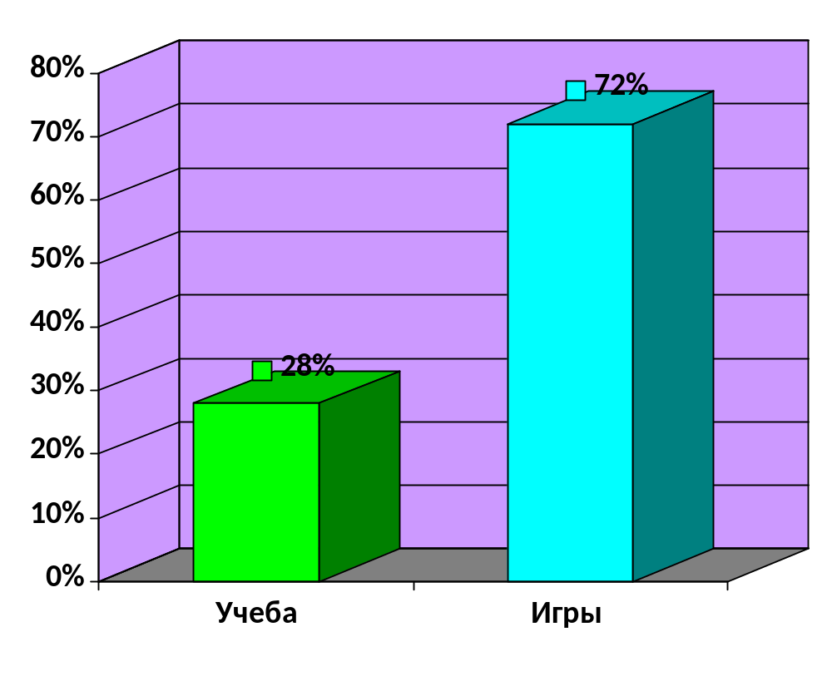

Приложение 4
Популярен ли компьютер среди одноклассников?
Как часто играете на компьютере? Сколько времени проводите?

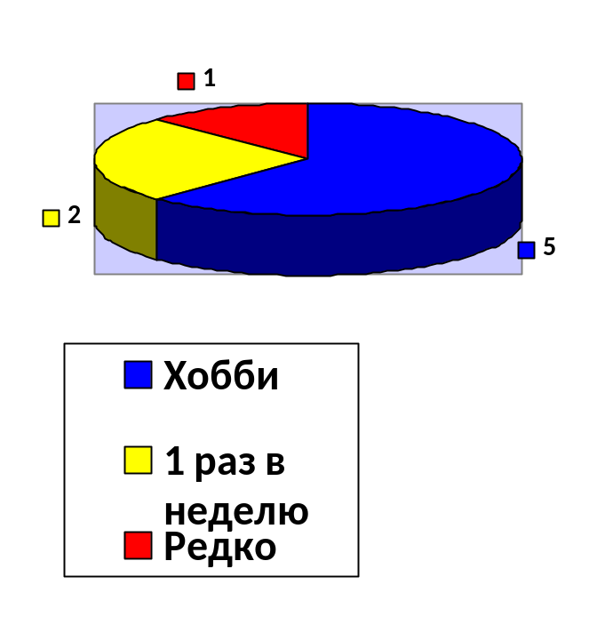

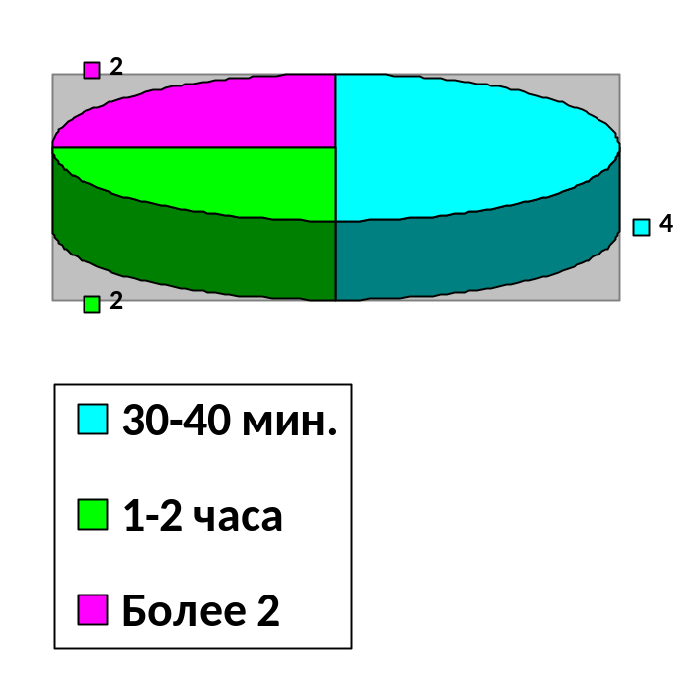

Приложение 5

Игры, которые выбирают мои одноклассники
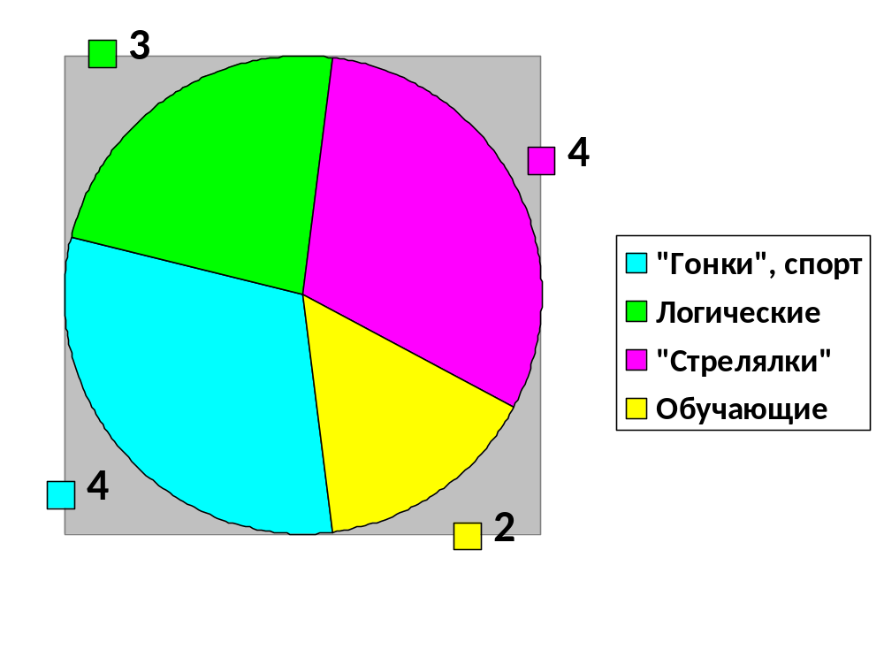

Приложение 6
Отношение родителей к компьютерным играм
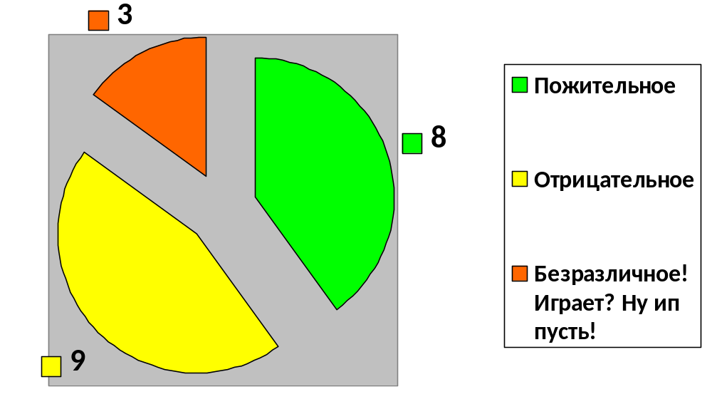

Работа над проектом

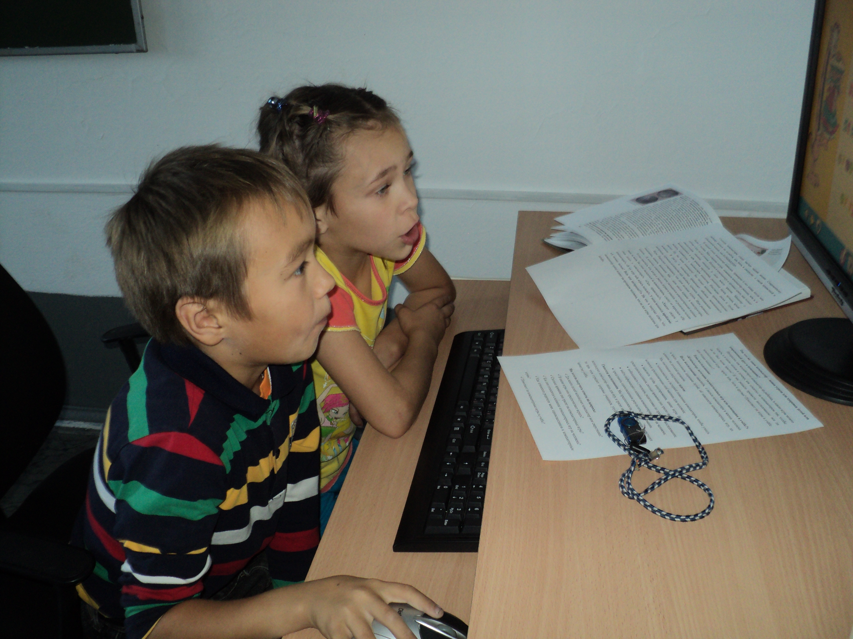
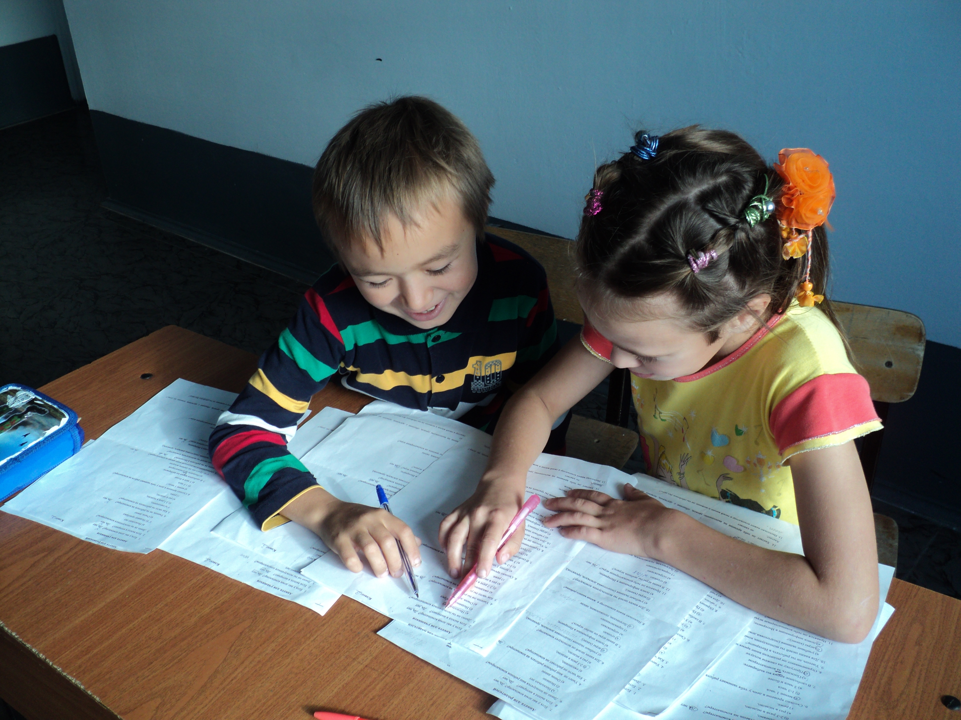

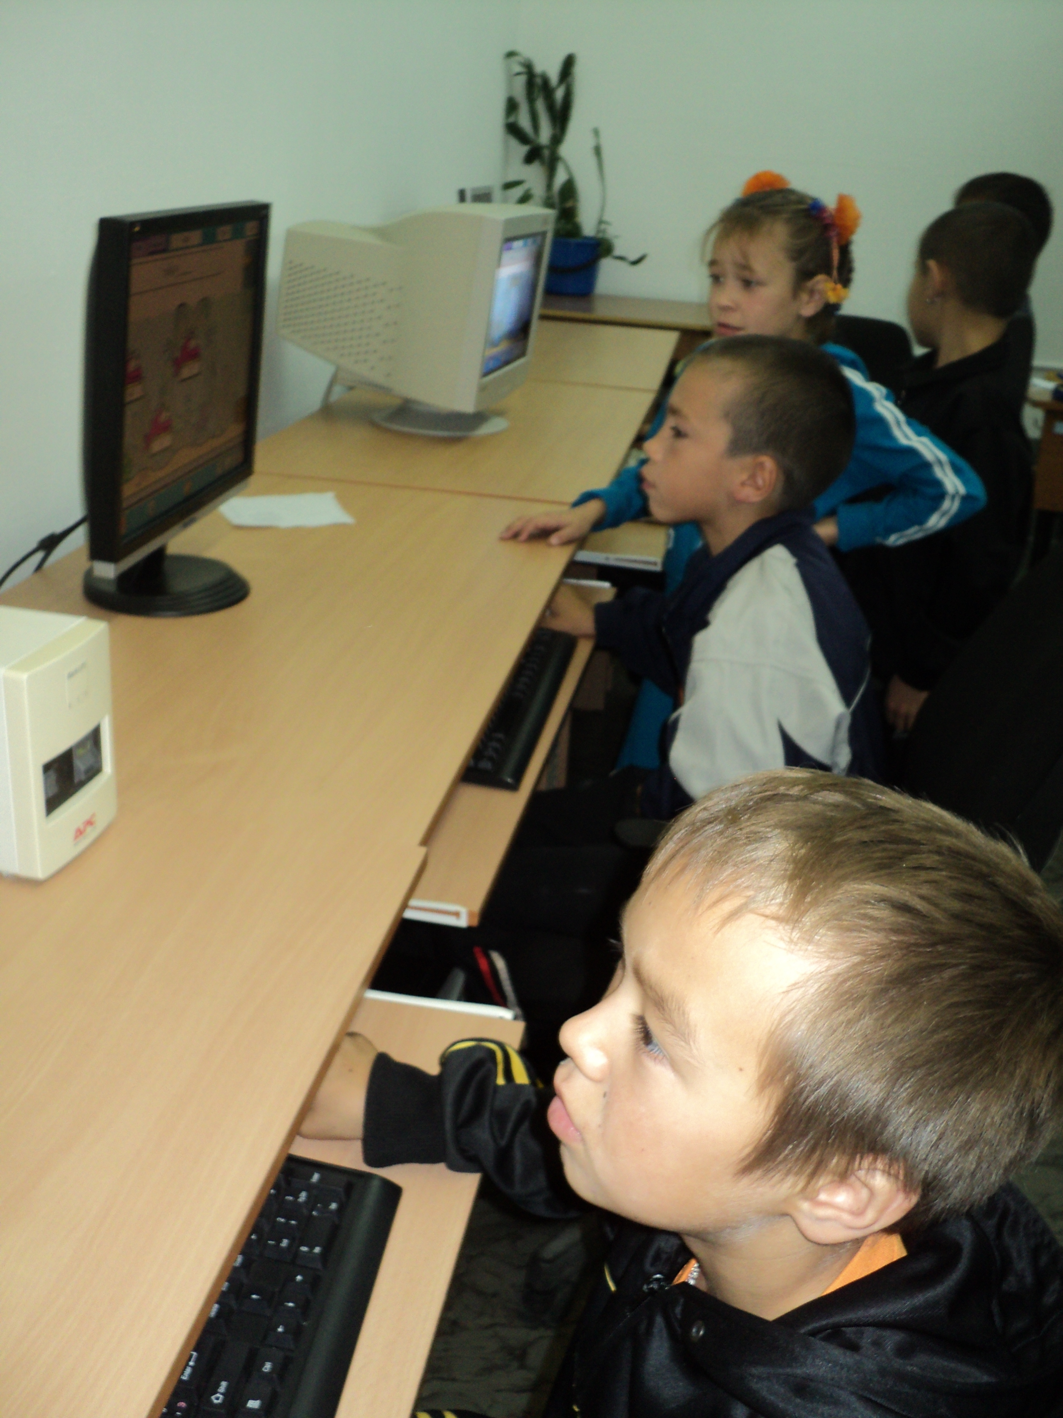

Компьютерные игры

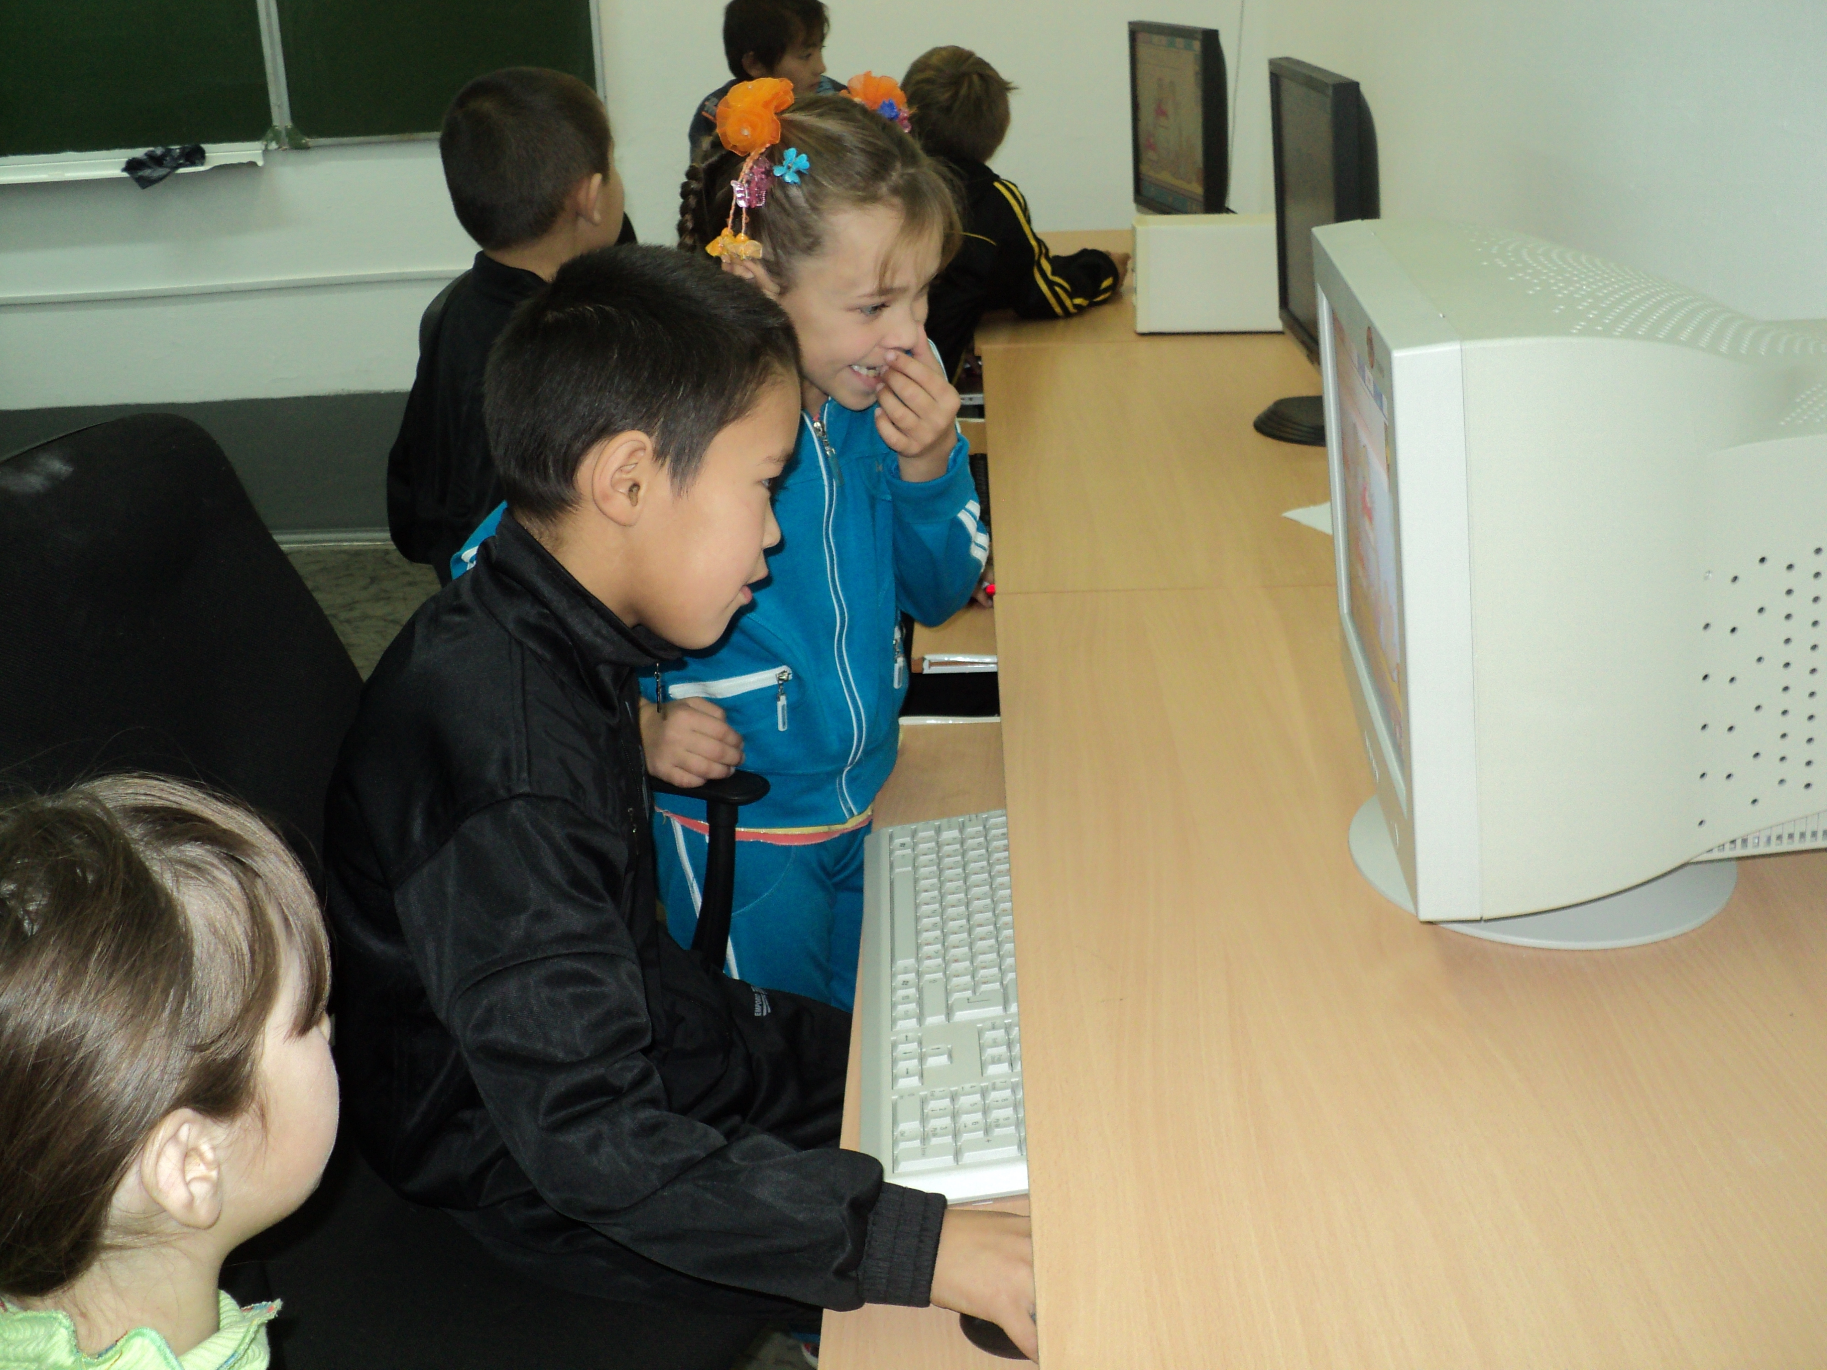

Муниципальное бюджетное общеобразовательное учреждение
«Яровская средняя общеобразовательная школа имени Р.И.Алимбаева»
627038, Тюменская область, Ялуторовский район д. Яр, ул. Школьная 5, телефон 42- 174

Рецензия

на исследовательскую работу учащихся 3 класса Назыровой Розалины и
Хамидуллина Дамиля МОУ «Яровская СОШ им. Р.И.Алимбаева»
по теме «Компьютер- источник увлекательных игр или помощник в учёбе».

В основе работы лежит изучение значения компьютера в жизни младших школьников, влияние компьютерных игр на детский организм. Содержание соответствует цели и задачам работы. В ходе исследовательской работы Розалина и Дамиль использовали различные методы исследования:
- поиск информации в различных источниках;
- анкетирование среди учащихся;
- встречи и беседы с учителями, родителями;
- анализ и сравнение полученной информации
Изюминкой данной работы является исследование использования компьютера среди сверстников. Сколько времени проводят за компьютером? В какие игры играют дети? Ответы на эти вопросы нашли через анкетирование среди учащихся начальных классов, беседы с учителем, родителями.
Материалы данной работы можно использовать при проведении родительских собраний, классных часов и бесед с учащимися начальных классов.

Руководитель Хамидуллина М.М.

